1. **查看mysql存储引擎的语句**

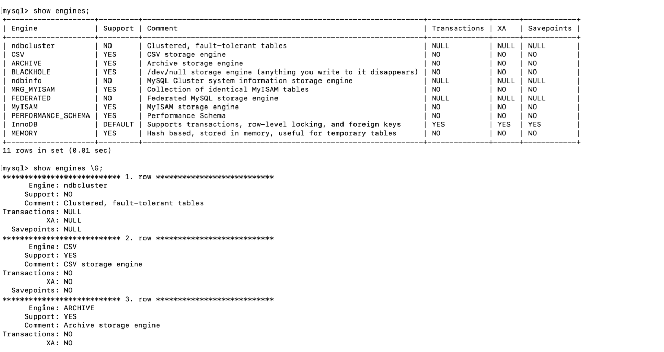

1. **查看mysql默认存储引擎的语句**

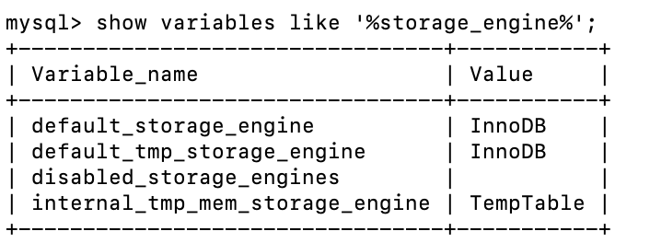

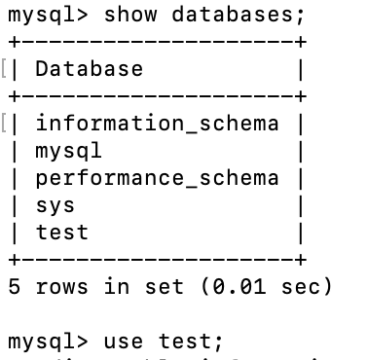

1. **创建存储引擎为myisam的表【注：要在某一个数据库里面创建表格】**



1. **创建存储引擎为innodb的表**

Screen Shot 2023-03-09 at 13.08.08

1. **通过创建存储过程，做插入性测试**

